练习1：
1. 判断字符串是否是回文（正读反读都一样），忽略大小写和空格
def is_palindrome(s):
# 代码

print(is_palindrome("A man a plan a canal Panama")) # True
print(is_palindrome("hello")) # False

源代码：
def is_palindrome(s):
s = ''.join(s.lower().split())
return s == s[::-1]

print(is_palindrome("A man a plan a canal Panama")) # True
print(is_palindrome("hello")) # False

结果截图：

2. 检测密码强度，返回强度等级和具体问题
def check_password_strength(password):
密码强度规则：
1. 长度至少8位
2. 包含大小写字母
3. 包含数字
4. 包含特殊字符 !@#$%^&*
强度等级：
- 弱：满足1条规则
- 中：满足2-3条规则
- 强：满足所有规则
源代码：
def check_password_strength(password):
rules = [
len(password) >= 8,
any(c.islower() for c in password) and any(c.isupper() for c in password),
any(c.isdigit() for c in password),
any(c in "!@#$%^&*" for c in password)
]

score = sum(rules)

if score == 4:
return "强"
elif score >= 2:
return "中"
else:
return "弱"

# 测试
while True:
pwd = input("输入密码: ")
if pwd == "quit":
break
strength = check_password_strength(pwd)
print(f"强度: {strength}")

结果截图：
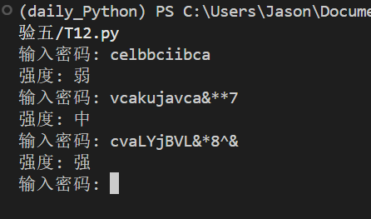
3.字符串压缩
要求：实现简单的字符串压缩，如 "aaabbc" -> "a3b2c1"
如果压缩后字符串没有变短，返回原字符串
def compress_string(s):

# 测试
print(compress_string("aabcccccaaa")) # "a2b1c5a3"
源代码：
def compress_string(s):
if not s:
return s

compressed = []
count = 1

for i in range(1, len(s)):
if s[i] == s[i-1]:
count += 1
else:
compressed.append(s[i-1] + str(count))
count = 1

compressed.append(s[-1] + str(count))
result = ''.join(compressed)

return result if len(result) < len(s) else s

# 测试
test_strings = ["aabcccccaaa", "abc", "aaabbc", "a"]
for s in test_strings:
result = compress_string(s)
print(f"'{s}' -> '{result}'")

结果截图：

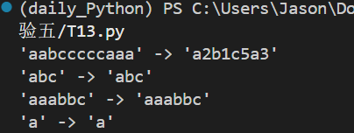

练习2：

根据要求写出相应的正则表达式并编写程序实现。
（1）匹配正整数
（2）匹配负整数
（3）匹配整数
（4）匹配由26个大写英文字母组成的字符串
（5）匹配由26个小写英文字母组成的字符串
（6）匹配由26个英文字母组成的字符串
（7）匹配由数字和26个英文字母组成的字符串
（8）匹配中国邮政编码
（9）匹配身份证（15位或18位）
源代码：
import re

def match_positive_integer(s):
return bool(re.match(r"^[1-9]\d*$", s))

def match_negative_integer(s):
return bool(re.match(r"^-\d+$", s))

def match_integer(s):
return bool(re.match(r"^-?\d+$", s))

def match_uppercase(s):
return bool(re.match(r"^[A-Z]+$", s))

def match_lowercase(s):
return bool(re.match(r"^[a-z]+$", s))

def match_letters(s):
return bool(re.match(r"^[A-Za-z]+$", s))

def match_alphanumeric(s):
return bool(re.match(r"^[A-Za-z0-9]+$", s))

def match_zipcode(s):
return bool(re.match(r"^[1-9]\d{5}$", s))

def match_id_card(s):
return bool(re.match(r"^(\d{15}|\d{17}[\dXx])$", s))

# 测试
print("正整数测试:", match_positive_integer("123"))
print("负整数测试:", match_negative_integer("-456"))
print("身份证测试:", match_id_card("11010119900101123X"))
print("邮政编码测试:", match_zipcode("300384"))

结果截图：
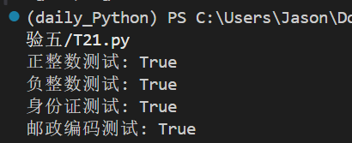
练习3：
1. 将字符串
"1234867@qq.com lihuali@sdcion.com abc@tiangong bnv.tjpu.com"
的电子邮件地址替换为自己的电子邮件地址xxx@tiangong.edu.cn, 并打印输出。
源代码：
import re

text = "1234867@qq.com lihuali@sdcion.com abc@tiangong bnv.tjpu.com"
new_email = "xxx@tiangong.edu.cn"
email_pattern = r'\b[A-Za-z0-9._%+-]+@[A-Za-z0-9.-]+\.[A-Z|a-z]{2,}\b'
result = re.sub(email_pattern, new_email, text)
print("替换前:", text)
print("替换后:", result)

结果截图：
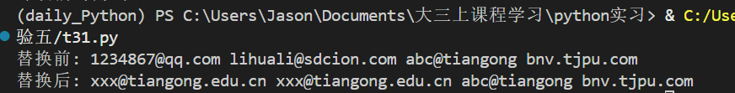
- 写一个函数，循环接收用户输入的密码，基于正则表达式验证用户输入的密码是否符合要求并输出判定结果。（要求：密码长度为8个字符，第1、2个字符为大写字母，第3、4个字符为小写字母，第5、6个字符为数字，第7、8个字符为特殊字符（$ & # *）中的两个。）如果用户输入的密码符合要求，则退出循环。
源代码：
import re

def validate_password():
pattern = r"^[A-Z]{2}[a-z]{2}\d{2}[\$&#\*]{2}$"

while True:
password = input("请输入密码：")
if re.match(pattern, password):
print("密码符合要求！")
break
else:
print("密码格式错误！请确保：前2位大写字母，接着2位小写字母，接着2位数字，最后2位特殊字符($&#*)")
validate_password()

结果截图：
